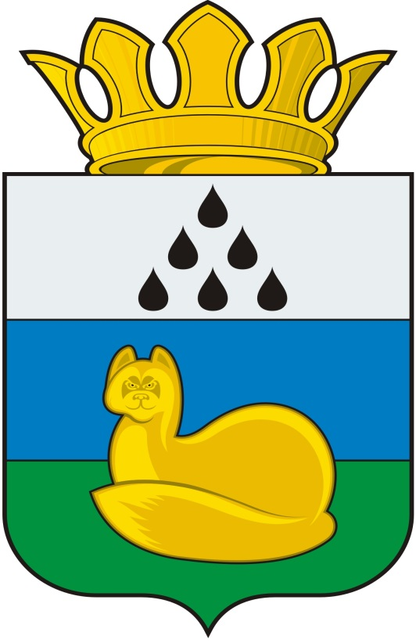
Администрация
Уватского муниципального района
Постановление

ДД.ММ.2014 с. Уват № ____

О положении о комиссии по приемке жилых помещений,
приобретенных в рамках реализации региональных адресных программ
по переселению граждан из аварийного жилищного фонда

В соответствии с Гражданским кодексом Российской Федерации от 26.01.1996 14-ФЗ, Жилищным кодексом Российской Федерации от 29.12.2004 № 188-ФЗ, Законом Российской Федерации от 05.04.2013 № 44-ФЗ «О контрактной системе в сфере закупок товаров, работ, услуг для обеспечения государственных и муниципальных нужд», Законом Российской Федерации от 06.10.2003 № 131 ФЗ «Об общих принципах организации местного самоуправления в Российской Федерации», постановлением Правительства Российской Федерации от 28.01.2006 № 47 «Об утверждении Положения о признании помещения жилым помещением, жилого помещения непригодным для проживания и многоквартирного дома аварийным и подлежащим сносу или реконструкции», Уставом Уватского муниципального района Тюменской области, п. 2.2.6 Соглашения о реализации региональной адресной программы по переселению граждан из аварийного жилищного фонда Тюменской области от 27.10.2014 № 235, заключенным администрацией Уватского муниципального района с Главным управлением строительства Тюменской области:
1. Утвердить Положение о комиссии по приемке жилых помещений, приобретенных в рамках реализации региональных адресных программ по переселению граждан из аварийного жилищного фонда (далее по тексту - Комиссия), созданной распоряжением администрации Уватского муниципального района от 09.12.2014 № 2034-р, согласно приложению к настоящему постановлению.
2. Организационному отделу администрации Уватского муниципального района (Герасимова Е.Ю.) настоящее постановление:
а) обнародовать путем размещения на информационных стендах в местах, установленных администрацией Уватского муниципального района.
б) разместить на сайте Уватского муниципального района в сети Интернет.
3. Настоящее постановление вступает в действие со дня его обнародования.
4. Контроль исполнения настоящего постановления возложить на заместителя Главы администрации Уватского муниципального района Т.Г. Лакиза.

Первый заместитель главы М.Б. Харламов
Приложение к постановлению администрации Уватского муниципального района
от ДД.ММ.2014 № ____

Положение
о комиссии по приемке жилых помещений, приобретенных
в рамках реализации региональных адресных программ
по переселению граждан из аварийного жилищного фонда
- Общие положения
  - Настоящее Положение о комиссии по приемке жилых помещений, приобретенных в рамках реализации региональных адресных программ по переселению граждан из аварийного жилищного фонда (далее по тексту – Положение) определяет функции, состав, порядок работы, права Комиссии, обязанности и ответственность членов Комиссии;
  - Комиссия создается при администрации Уватского муниципального района для оценки соответствия установленным законодательством нормам и требованиям аукционной документации жилых помещений, приобретенных в рамках реализации региональных адресных программ по переселению граждан из аварийного жилищного фонда.
  - Комиссия в своей деятельности руководствуется Конституцией Российской Федерации, Гражданским кодексом Российской Федерации, Жилищным кодексом Российской Федерации, Федеральным законом Российской Федерации «О контрактной системе в сфере закупок товаров, работ, услуг для обеспечения государственных и муниципальных нужд», Федеральными законами, указами и распоряжениями Президента Российской Федерации, постановлением Правительства Российской Федерации от 28.01.2006 N 47 "Об утверждении Положения о признании помещения жилым помещением, жилого помещения непригодным для проживания и многоквартирного дома аварийным и подлежащим сносу или реконструкции", Законами Тюменской области, постановлениями и распоряжениями Губернатора Тюменской области, Правительства Тюменской области, Уставом Уватского муниципального района Тюменской области, а также настоящим Положением.
2. Функция Комиссии
Комиссия проводит оценку соответствия установленным законодательством нормам и требованиям аукционной документации помещений, приобретенных в рамках реализации региональных адресных программ по переселению граждан из аварийного жилищного фонда.
Требования, предъявляемые к жилым помещениям, указаны в разделе II Постановления Правительства Российской Федерации от 28.01.2006 № 47 «Об утверждении Положения о признании помещения жилым помещением, жилого помещения непригодным для проживания и многоквартирного дома аварийным и подлежащим сносу или реконструкции» (далее по тексту – Положение, утвержденное постановлением Правительства РФ от 28.01.2006 № 47).
3. Состав и порядок работы Комиссии
  - В состав Комиссии входят председатель Комиссии, заместитель председателя Комиссии, секретарь Комиссии, члены Комиссии.
  - Председатель Комиссии осуществляет общее руководство Комиссией, организует ее работу, несет ответственность за выполнение возложенных на Комиссию функций, председательствует на заседаниях.
  - В случае отсутствия председателя Комиссии его обязанности исполняет заместитель председателя Комиссии. В случае временного отсутствия члена Комиссии (в том числе болезни, отпуска, командировки) участие в заседании Комиссии возлагается на лицо, исполняющее его обязанности с предоставлением подтверждающих документов.
  - В течение одного дня с даты заключения контракта контрактный управляющий администрации Уватского муниципального района направляет в Комиссию заявление о проведении приемки жилых помещений с приложением следующих документов:
а) муниципальный контракт на приобретение жилого помещения;
б) кадастровый паспорт жилого помещения;
в) свидетельство о регистрации права собственности.
  - Комиссия рассматривает заявление в течение 3 (трех) рабочих дней с даты его регистрации, и принимает решение, оформленное актом по форме согласно приложению.
  - Комиссия принимает решение на основании обязательного осмотра жилых помещений, осуществленного всеми присутствующими на заседании членами Комиссии.
  - Заседание Комиссии считается правомочным, если на нем присутствуют более 2/3 ее членов. Допускается удаленное участие в заседании с использованием дистанционных технологий (посредством сети Интернет).
  - Решение Комиссии принимается большинством голосов членов Комиссии. При равенстве голосов решающим является голос председателя Комиссии. При несогласии с решением, принятым Комиссией, член Комиссии вправе изложить в письменной форме свое особое мнение и приложить его к заключению.
  - Подсчет голосов и оглашение результатов голосования производятся по каждому вопросу, поставленному на голосование. По окончании подсчета голосов председатель Комиссии объявляет о принятом решении.
  - Ход заседания Комиссии документируется протоколом заседания Комиссии, подписываемым председателем Комиссии, его заместителем, секретарем, и всеми присутствующими членами Комиссии.
  - Комиссия после изучения представленных документов и осмотра жилого помещения принимает одно из решений:
а) о соответствии жилого помещения требованиям законодательства и приемке жилого помещения;
б) об отказе в приемке по причине несоответствия жилого помещения установленным законодательством требованиям.
  - На основании решения Комиссии администрация Уватского муниципального района подписывает передаточный акт либо направляет продавцу жилого помещения в письменной форме мотивированный отказ от подписания передаточного акта.
  - Решение Комиссии может быть обжаловано заинтересованными лицами в судебном порядке.
  - Секретарь Комиссии осуществляет организационно-техническое обеспечение деятельности Комиссии, ведет протоколы заседаний Комиссии, оформляет решения Комиссии.
4. Права Комиссии
Для осуществления возложенных функций Комиссия имеет право:
  - Взаимодействовать с федеральными органами государственной власти, органами государственной власти Тюменской области, органами местного самоуправления, органами государственного контроля и надзора, должностными лицами и организациями по вопросам, относящимся к компетенции Комиссии.
  - Запрашивать в органах, указанных в пункте 1 раздела 4 настоящего Положения, необходимую информацию и документы для принятия решений по вопросам, относящимся к компетенции Комиссии.
  - Вносить предложения по проектам нормативных правовых актов
Уватского муниципального района по вопросам деятельности Комиссии.
5. Обязанности и ответственность членов Комиссии
Члены Комиссии обязаны:
  - Осматривать жилые помещения и удостовериться в соответствии выполненных отделочных, монтажных, общестроительных и специальных работ.
  - Присутствовать на заседаниях Комиссии, участвовать в обсуждении рассматриваемых вопросов и выработке решений.
  - При невозможности присутствия на заседании заблаговременно извещать об этом секретаря Комиссии.
  - В случае необходимости направлять секретарю Комиссии свое мнение по повестке дня в письменном виде.
  - Члены Комиссии несут ответственность за принятые решения в соответствии с действующим законодательством.
Приложение к Положению о комиссии по приемке жилых помещений, приобретенных в рамках реализации региональных адресных программ по переселению граждан из аварийного жилищного фонда, утвержденному постановлением администрации Уватского муниципального района
от ДД.ММ.2014 № ____

АКТ
приемки жилого помещения, расположенного по адресу:

с. Уват «____»_______________20__ г.
Комиссия по приемке жилых помещений, приобретенных в рамках реализации региональных адресных программ по переселению граждан из аварийного жилищного фонда, назначенная распоряжением администрации Уватского муниципального района от 09.12.2014 № 2034-р, в составе:
председателя комиссии:____________________________________________,
(фамилия, имя, отчество) (должность)
заместителя председателя комиссии:_________________________________,
(фамилия, имя, отчество) (должность)
секретаря комиссии:_______________________________________________,
(фамилия, имя, отчество) (должность)
членов комиссии:
_________________________________________________________________,
(фамилия, имя, отчество) (должность)
_________________________________________________________________,
(фамилия, имя, отчество) (должность)
_________________________________________________________________,
(фамилия, имя, отчество) (должность)
_________________________________________________________________,
(фамилия, имя, отчество) (должность)
_________________________________________________________________,
(фамилия, имя, отчество) (должность)
_________________________________________________________________,
(фамилия, имя, отчество) (должность)
_________________________________________________________________,
(фамилия, имя, отчество) (должность)
_________________________________________________________________,
(фамилия, имя, отчество) (должность)

продавца жилых помещений __________________________________________
(фамилия, имя, отчество)
по результатам рассмотренных документов:
- Муниципальный контракт на приобретение жилого помещения.
- Кадастровый паспорт жилого помещения.
- Свидетельство о регистрации права собственности.

осуществила проверку соответствия установленным законодательством нормам жилого помещения, приобретенного в рамках реализации региональных адресных программ по переселению граждан из аварийного жилищного фонда и установила: жилое помещение имеет следующие характеристики:

Площадь квартиры (общая)
Количество комнат
Площадь комнат
Площадь кухни
Состояние полов:
а) санузлы, ванные комнаты
б) комната, кухня, прихожая
Потолки
а) жилые комнаты, кухня, прихожая
б) санузел, ванная комната
Стены:
а) санузлы, ванные комнаты.
б) комната, кухня, прихожая.
Дверь входная

Двери межкомнатные

Окна
Сантехническое оборудование, газовое оборудование, электрическое оборудование
Наличие приборов учета
Дополнительные сведения:_______________________________________
__________________________________________________________________
__________________________________________________________________
__________________________________________________________________
__________________________________________________________________
Решение комиссии: жилое помещение, расположенное по адресу: __________________________________________________________________ соответствует (не соответствует) установленным законодательством нормам.

Приложение:

- Муниципальный контракт на приобретение жилого помещения.
- Кадастровый паспорт жилого помещения.
- Свидетельство о регистрации права собственности.

Председатель комиссии:____________________________________________,
(подпись) (фамилия, инициалы)

Заместитель председателя комиссии:_________________________________,
(подпись) (фамилия, инициалы)

Секретарь комиссии:_______________________________________________,
(подпись) (фамилия, инициалы)
Члены комиссии:

__________________________ _______________________________________,
(подпись) (фамилия, инициалы)

__________________________ _______________________________________,
(подпись) (фамилия, инициалы)

__________________________ _______________________________________,
(подпись) (фамилия, инициалы)

__________________________ _______________________________________,
(подпись) (фамилия, инициалы)

__________________________ _______________________________________,
(подпись) (фамилия, инициалы)

__________________________ _______________________________________,
(подпись) (фамилия, инициалы)

__________________________ _______________________________________,
(подпись) (фамилия, инициалы)

__________________________ _______________________________________,
(подпись) (фамилия, инициалы)

Продавец жилых помещений _________________________________________
(подпись) (фамилия, инициалы)

